De typologie van Harrison

'Organisatiecultuur' definiëren we als het geheel van normen, waarden, opvattingen en omgangsvormen in een organisatie. Onderstaand worden 10 situaties beschreven.
Onder elke situatie worden vier verschillende 'cultuurstijlen' (genummerd 1,2,3 en 4) beschreven zoals een organisatie of organisatieonderdeel zich kan gedragen.
Je wordt verzocht elke vraag twee keer te beantwoorden:
A. Geef per beschreven situatie aan welk antwoord naar jouw oordeel het beste past bij jouw
organisatie zoals die thans functioneert. Beantwoordt de vraag door in de kolom "H"
(Heden) achter de beschreven situatie een 1,2,3 of 4 te noteren.
B. Nadat u een vraag hebt beantwoord, kijkt u nogmaals naar de beschreven situatie, maar dan vanuit de invalshoek: hoe zou ik graag willen dat we in de toekomst in 'onze' organisatie met elkaar omgaan. Beantwoordt de vraag door in de kolom "T" (Toekomst) achter de beschreven situatie een 1,2,3 of 4 noteren.

A. | Als iemand in uw organisatie een verschil van mening heeft met een collega, dan: |  | Heden | Toekomst
 |  |  | score | score
 |  |  | ...... | .......
 | 1. | Ontstaat er een discussie, waarin de beste wint.
 | 2. | Leggen zij het conflict voor aan hun chef, die dan een beslissing neemt.
 | 3. | Gaan ze samen na wat het beste voor het organisatie is en doen dat.
 | 4. | Discussiëren zij erover, waarna ieder doet wat hem het beste lijkt.
B. | Als er voor uw organisatie een voordeel met risico's te halen valt maar er moeten daarvoor een paar regels en procedures tijdelijk buiten werking worden gesteld, dan: |  | Heden | Toekomst
 |  |  | score | score
 |  |  | ...... | .......
 | 1. | Doen we het alleen als het redelijkerwijs kan zonder de regels overboord te zetten.
 | 2. | Gaat ieder die ermee te maken heeft snel informatie verzamelen om de haalbaarheid te toetsen; als alles positief lijkt (en de kans is nog niet verkeken) doen we het.
 | 3. | Als er meestal alleen belangstelling van de hele groep als men het een interessante job vindt; overigens heeft natuurlijk niemand er bezwaar tegen als één of enkele mensen het aanpakken.
 | 4. | Beslist de directie en zegt vervolgens aan allen wat men moet doen en laten.
C. | De redenen waarom mensen in uw organisatie zich inspannen zijn voornamelijk: |  | Heden | Toekomst
 |  |  | score | score
 |  |  | ...... | .......
 | 1. | Omdat de klus klaar moet en je daar met z'n allen voor staat.
 | 2. | Omdat je in de organisatie alleen wat bereikt als je er hard tegenaan gaat; bovendien krijg je jouw baas op je nek als je er niet aan trekt.
 | 3. | Omdat het werk je belangstelling heeft en het een stuk van jezelf is geworden.
 | 4. | Omdat er van je verwacht wordt, dat je regelmatig doorwerkt en een faire prestatie levert.
D. | Als iemand in uw organisatie ruzie heeft met de chef, dan: |  | Heden | Toekomst
 |  |  | score | score
 |  |  | ...... | .......
 | 1. | Zullen we met hen praten en hen helpen de zaak op te lossen. Als dat niet lukt zullen ze wel ruzie houden en elkaar voortaan ontlopen (of de betrokkene zoekt een andere baan).
 | 2. | Is er een beroepsprocedure die hij / zij kan volgen om een bindende uitspraak te krijgen.
 | 3. | Zal hij / zij misschien proberen de chef er onder te krijgen maar meestal geeft hij / zij toe.
 | 4. | Is het de vraag of dat voor het werk belangrijk is; zo nee, dan is het niet zo interessant; zo ja, dan zorgen we ervoor dat de ruzie wordt bijgelegd.
E. | Als men niet tevreden is met de job zal men gewoonlijk: |  | Heden | Toekomst
 |  |  | score | score
 |  |  | ...... | .......
 | 1. | Een verzoek om verandering of overplaatsing doen aan de chef of personeelszaken.
 | 2. | Een andere bijdrage gaan leveren binnen het totale pakket aan te verrichten werk.
 | 3. | Voor een promotie vechten.
 | 4. | Ander werk gaan doen of een andere baan zoeken.
F. | Als er om een bepaald doel te bereiken iemand in uw organisatie "een veer moet laten" of een stapje terug moet doen, dan: |  | Heden | Toekomst
 |  |  | score | score
 |  |  | ...... | .......
 | 1. | Helpen we zo iemand dat te accepteren; als dat niet kan is dat jammer of anders zal hij / zij wel weggaan.
 | 2. | Moet de persoon in kwestie maar door de zure appel heen bijten.
 | 3. | Hangt het ervan af of een hoge of een lage functionaris betreft. Bij een hoog en machtig iemand gebeurt dat niet zo gauw, bij iemand met weinig invloed gebeurt het eerder.
 | 4. | Wordt er nagegaan wat er in vorige gevallen is geschied, hoe dat is aangepakt en of er tegemoetkomingen zijn gegeven; afhankelijk daarvan wordt al of niet iets gedaan.
G. | Als een concurrent ons een order dreigt af te pikken, dan: |  | Heden | Toekomst
 |  |  | score | score
 |  |  | ...... | .......
 | 1. | Gaan we na of hij daarbij wettelijke regels overschrijdt; doet hij dat dan protesteren we natuurlijk; doet hij dat niet dan valt er weinig aan te doen en de klant beslist tenslotte.
 | 2. | Is dat vervelend voor degene die zich er druk over heeft gemaakt; we helpen hem weliswaar, maar als hij het van de concurrent verliest, dan kunnen wij daar verder ook niets aan doen.
 | 3. | Duurt het even voordat we reageren, maar dan zetten we met elkaar alles op alles om met een goede strategie te reageren; soms is het verstandig een andere order aan te pakken, soms kunnen we onze aanpak verbeteren en zo de buit alsnog binnen halen.
 | 4. | Proberen we die concurrent een spaak in het wiel te steken; goedschiks of kwaadschiks moeten we het van hem winnen.
H. | Als iemand niet zo goed meer mee kan: |  | Heden | Toekomst
 |  |  | score | score
 |  |  | ...... | .......
 | 1. | Zal hij / zij zich verschansen, een sterke positie proberen te vinden en terugvechten.
 | 2. | Zal hij / zij gewoonlijk worden overgeplaatst of weggepromoveerd.
 | 3. | Accepteren we dat en helpen hem / haar dat te aanvaarden.
 | 4. | Krijgt iemand anders zijn / haar job en gaat hij / zij ander werk doen als dat er is.
I. | Als er vrij plotseling een leidende functionaris uitvalt en die moet worden vervangen, dan: |  | Heden | Toekomst
 |  |  | score | score
 |  |  | ...... | .......
 | 1. | Wordt gewoonlijk de plaatsvervangend chef benoemd, die er het langste is; die moet dan natuurlijk wel de juiste papieren hebben en goede beoordelingen.
 | 2. | Wijst de directie iemand aan die zij geschikt en competent acht.
 | 3. | Moeten we iemand kiezen, die als leider qua kunde en als persoon het vertrouwen van de mensen heeft.
 | 4. | Zoeken we iemand die deze job goed aankan en die de zaak goed bij elkaar kan houden.
J. | Als er sprake is van de invoering van een verandering in de werk-omstandigheden, dan: |  | Heden | Toekomst
 |  |  | score | score
 |  |  | ...... | .......
 | 1. | Wordt er overlegd; waarschijnlijk wordt er een commissie ingesteld die een voorstel doet.
 | 2. | Is de vraag of mensen daardoor beter uit de voeten kunnen; zij die dat vinden zullen er gebruik van maken, anderen hoeven niet.
 | 3. | Hangt het er van af wat de directie vindt; als zij het schadelijk acht probeert ze de invoering tegen te houden of te beperken; als zij het niet schadelijk acht staat zij het binnen redelijke grenzen toe.
 | 4. | Gaan we na wat het inhoudt en wat de gevolgen ervan voor het werk zijn; als het werk het toestaat doen we het, terwijl we onderling een regeling maken voor het opvangen van de problemen.

Uitwerking van de vragenlijst
Omcirkel per vraag het cijfer en de daarmee corresponderende letter van de door u gekozen mogelijkheden, zowel "Heden" als "Toekomst". Totaliseer daarna het aantal omcirkelde letters.
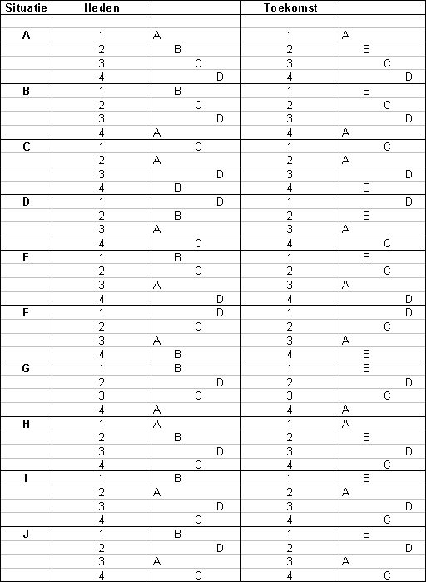
Vul in onderstaande figuur in hoeveel keer je A, B, C of D scoorde.
Door de 4 scores "Heden" met een stippellijn te verbinden, wordt de kenmerkende organisatiecultuur van uw huidige organisatie op een schematische wijze weergegeven. Doe hetzelfde met "Toekomst" d.m.v. een getrokken lijn en je vindt de door jou voor de toekomst gewenste organisatiecultuur.

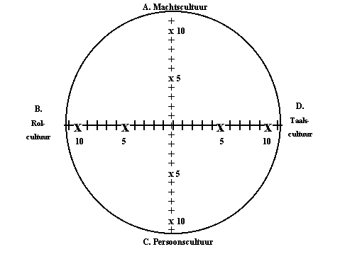

Kijkende naar bovenstaande figuur is een verschuiving waar te nemen:
van .........................cultuur naar ........................cultuur
De typologie van Harrison

